- ТРАНСМИССИЯ

Задание 4. Тема «Трансмиссия автомобиля КАМАЗ-5320»

Цель задания – изучить на практике устройство сцепления, коробки пере-дач, карданной передачи, задних мостов, получить начальные навыки в опера-циях разборки-сборки агрегатов трансмиссии.

Иллюстративный материал – учебные плакаты, рис. 2.1–2.7. Монтажное оборудование, приспособления, инструменты – коробка пе-
редач автомобиля КАМАЗ-5320, мосты в сборе (главная передача, дифферен-циал, полуоси) КАМАЗ-5320, карданные передачи автомобиля КАМАЗ-5320, разрез коробки передач (КП) автомобиля КАМАЗ-5320 (для изучения взаимно-го расположения шестерен и синхронизаторов). Приспособление для разборки-сборки сцепления, для выпрессовки крышки подшипника, съемник трехлапный, комплект инструментов, выколотка из мягкого металла (например, медная, бронзовая), коловорот, пассатижи , ключи специальные торцовые 36 мм ( для КП), 41 мм (для карданного вала), ключ торцовый шарнирный 14 мм, ключ га-ечный накидной 41 мм, ключ шестигранный, ключи гаечные 11 и 55 мм, ключ специальный для регулировки роликовых подшипников, шплинтодер, шплинт, проволока Ø1,8 мм, дополнительный комплект шайб.

Перечень материалов, изучение которых необходимо при выполнении задания – последовательность проведения отдельных этапов выполнения зада-

ния [1−5], в том числе с описанием операций разборки-сборки в общем виде [1, глава 2], в том числе операций разборки-сборки сцепления, коробки пере-дач, карданной передачи автомобиля КАМАЗ-5320. Варианты выполнения час-ти задания, связанной с операциями разборки-сборки указанных узлов, приве-дены в ИТК № 5, № 6 (см. с. 38–42).

  - Изучить сцепление автомобиля КАМАЗ-5320 (для изучения использо-
вать рис. 2.1, 2.2)
  - Разобрать сцепление автомобиля КАМАЗ-5320 (см. рис. 2.1), выпол-няя операции:

- нанести метки на кожухе 17 и нажимном диске 7 для того, чтобы не разба-лансировать сцепление при последующей сборке;

- установить сцепление на приспособление и, вращая гайку винта, сжать на-жимные пружины до ослабленного состояния отжимных рычагов;
- отрегулировать регулировочные гайки с опорных вилок отжимных (оттяж-ных) рычагов 9;

- отпустить гайку винта приспособления и снять кожух 17, нажимные пружи-ны 16 и теплоизолирующие шайбы 18.

- вывернуть болты крепления пружинных пластин, вынуть из них направляю-щие втулки;
- снять нажимной диск.

29

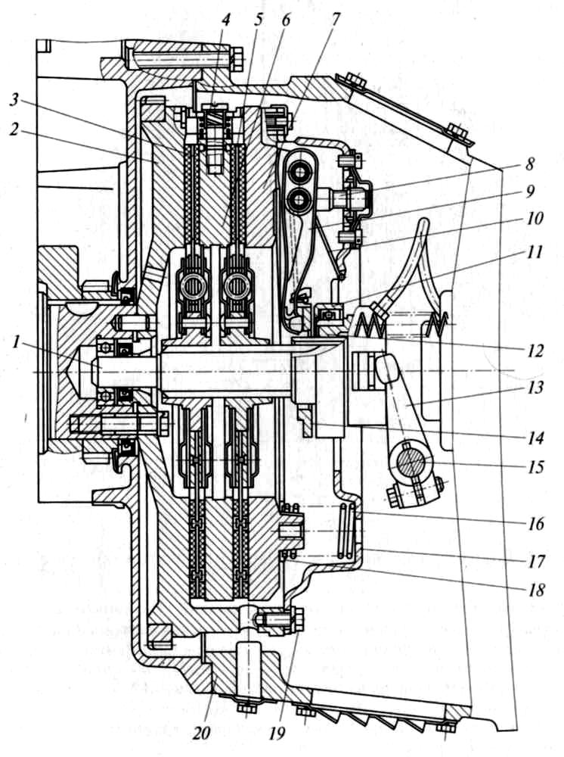

Рис. 2.1. Сцепление в автомоби-лях семейства КамАЗ:

1 – ведущий вал; 2 – маховик; 3, 5 – ведомые диски; 4 – механизм автоматической установки сред-него ведущего диска; 6 – средний ведущий диск; 7 – нажимной диск; 8 – вилка оттяжного рычага; 9 – оттяжной рычаг; 10 – пружина упорного кольца ; 11 – упорный подшипник; 12 – муфта выключе-ния сцепления; 13 – вилка выклю-чения сцепления; 14 – упорное кольцо; 15 – валик вилки; 16 – нажимная пружина; 17 – ко-жух; 18 – теплоизоляционная шайба ; 19 – болт крепления кожу-ха; 20 – картер
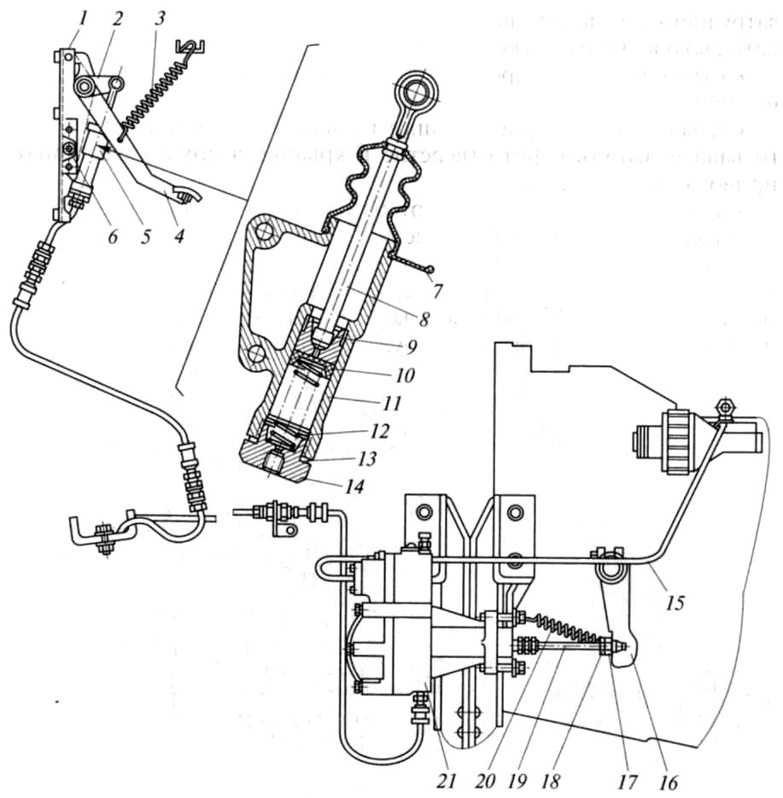

Рис. 2.2. Гидравлический привод сцепления в автомобилях семейства КамАЗ:
1 – кронштейн педали; 2 – рычаг
толкателя поршня; 3 – оттяжная
пружина; 4 – педаль сцепления;
- – главный цилиндр; 6 – ограни-читель хода педали; 7 – защитный
чехол; 8 – толкатель поршня;
9 – поршень; 10 – манжета порш-
ня; 11 – корпус; 12 – пружина;
13 – уплотнительное кольцо;
14 – пробка; 15 – трубка подвода
воздуха; 16 – рычаг выключения
сцепления; 17 – сферическая гай-
ка; 18 – контргайка; 19 – толка-
тель поршня пневмогидроусили-
теля; 20 – возвратная пружина;
21 – пневмогидроусилитель

30

  - Собрать сцепление автомобиля КАМАЗ-5320, выполняя операции в порядке обратном сборке. При помощи регулировочных гаек установить концы рычажков от плоскости нажимного диска на расстоянии (40,2 ± 0,15) мм.
Обратить внимание на наличие пружинных эксцентриковых механизмов автоматической установки среднего ведущего диска 4 (рис. 2.1) и упорного кольца оттяжных рычагов 10.
  - Разобрать частично пневмогидравлический усилитель (ПГУ) привода сцепления КАМАЗ-5320 (использовать рис. 2.3):

- зажать ПГУ в тисках;
- вывернуть сливную пробку 22 из переднего корпуса усилителя;
- вывернуть болты крепления штуцера подвода воздуха от редукционного кла-пана, снять штуцер;

- вынуть сдвоенные впускной - выпускной клапаны 17, 19 в сборе;
- вывернуть болты крепления переднего корпуса и снять корпус 24 вместе с пневмопоршнем 21;

- снять возвратную пружину пневмопоршня 25 и пружину мембраны 14;
- снять мембрану следящего устройства 11 в сборе с седлом выпускного кла-пана 12.
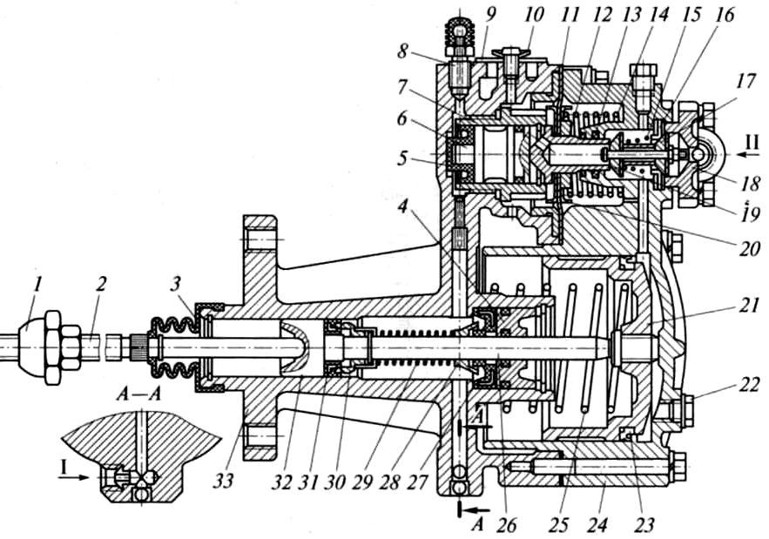

Рис. 2.3. Пневмогидравлический усилитель привода сцепления в автомобилях КАМАЗ:
1 – сферическая гайка; 2 – толкатель поршня выключения сцепления; 3 – защитный чехол; 4 – корпус комбинированного уплотнения ; 5 – манжета следящего поршня; 6 – следящий поршень; 7– корпус следящего поршня; 8 – перепускной клапан; 9 – уплотнитель выпускного отверстия; 10, 18 – крышки; 11 – мембрана следящего устройства; 12 – седло выпускного клапана; 13 – уплотнительное кольцо; 14 – пружина мембраны; 15 – пружина впускного и выпускного клапанов; 16 – седло впускного клапана; 17 – впускной клапан; 19 – выпускной клапан; 20 – тарелка пружины; 21 – пневматический поршень; 22 – пробка; 23 – манжета поршня; 24 – передний корпус; 25 – возвратная пружина пневматического поршня; 26 – тол-катель поршня выключения сцепления; 27 – манжета уплотнителя; 28, 30 – втулки; 29 – пру-жина поршня выключения сцепления; 31 – манжета поршня; 32 – гидравлический поршень выключения сцепления; 33 – задний корпус; I – подвод масла; II – подвод воздуха

31

- Продефектировать детали.
- Собрать ПГУ в последовательности, обратной разборке.
- Используя учебный плакат и рис. 2.4, изучить общее устройство КП ав-томобилей семейства КАМАЗ. Обратить внимание на маслонагнетательное устройство, а также на то, что все шестерни вторичного вала установлены на двухрядных игольчатых подшипниках.
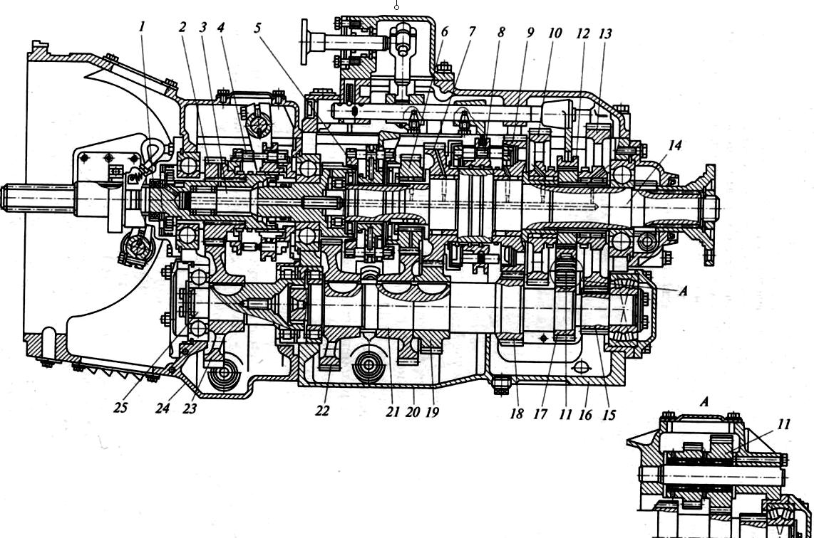

Рис. 2.4. Коробка передач автомобилей семейства КАМАЗ:
1 – ведущий вал делителя; 2 – шестерня ведущего вала делителя; 3 – ведущий вал коробки передач; 4 – синхронизатор делителя; 5 – синхронизатор IV и V передач; 6 – шестерня IV пе-редачи ведомого вала; 7 – шестерня III передачи ведомого вала; 8 – синхронизатор II и III пе-редач; 9 – шестерня II передачи ведомого вала; 10 – шестерня передачи заднего хода ведомо-го вала; 11 – блок шестерен передачи заднего хода; 12 – муфта включения передачи заднего хода и I передачи; 13 – шестерня I передачи ведомого вала; 14 – ведомый вал; 15 – зубчатый венец I передачи промежуточного вала; 16, 20 – картер коробки; 17 – зубчатый венец проме-жуточного вала для включения передачи заднего хода; 18 – зубчатый венец II передачи; 19 – шестерня III передачи промежуточного вала; 21 – промежуточный вал коробки передач; 22 – шестерня привода промежуточного вала коробки передач; 23 – шестерня привода про-межуточного вала делителя; 24 – картер делителя; 25 – промежуточный вал делителя

  - Частично разобрать КП автомобиля КАМАЗ-5320 (см. рис. 2.4), для че-го выполнить следующее:
- снять верхнюю крышку с механизма переключения передач и прокладку;
- снять фланцевую крышку подшипника ведущего вала делителя 1;
- извлечь ведущий вал делителя;
- снять шайбу маслонагнетательного устройства, проверить каналы подвода масла к подшипникам шестерен.

32

  - Продефектировать снятые и оставшиеся в корпусе КП детали. Вращая первичный вал КП вручную, перемещать муфту 12 для включения I передачи и передачи заднего хода, синхронизаторы для включения II и III (поз. 8), IV и V (поз. 5) передач и при этом следить за изменением скорости и направлением вращения вторичного вала.
  - Изучить устройство и работу привода управления механизмом пере-ключения передач (см. рис. 2.5). Выполнить рассоединение дистанционного привода переключения передач, для чего:

- зафиксировать стопорными болтами рычаг переключения передач 4 в опоре рычага 2 и поворотный фланец 18 штока переключения передач, установлен-ный на верхней крышке КП;

- ослабить стяжные болты регулировочного фланца;
- вывернуть четыре болта крепления регулировочного фланца и навернуть фланец на тягу, рассоединить привод;
- осмотреть опоры тяг и при необходимости поменять уплотнения.
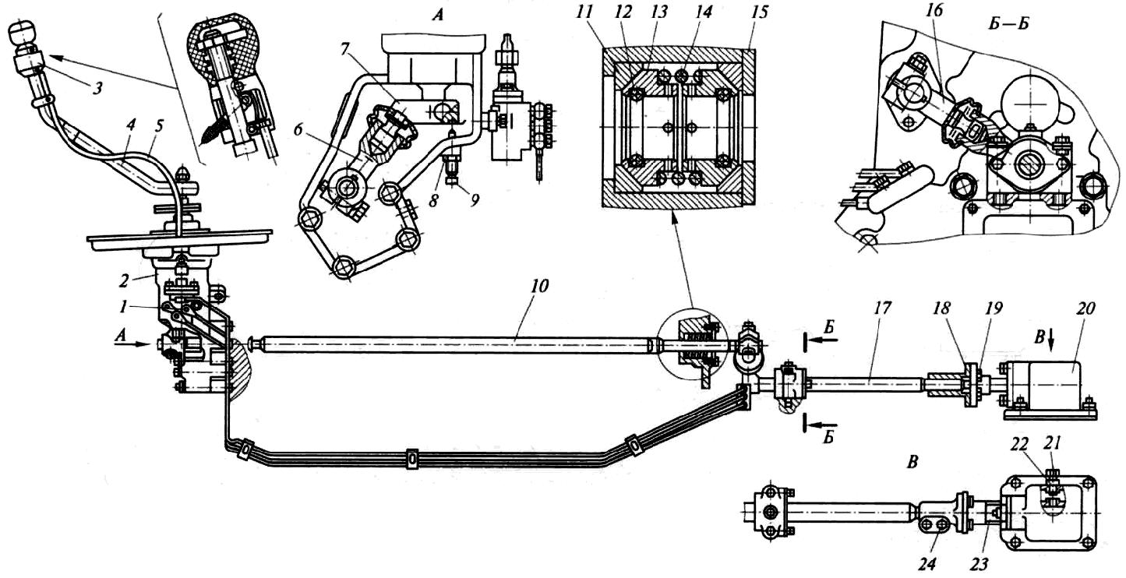

Рис. 2.5. Привод управления механизмом переключения передач:
1 – кран управления делителем; 2 – опора рычага переключения передач; 3 – переключатель крана; 4 – рычаг переключения передач; 5 – трос крана управления с оплеткой; 6 – головка передней тяги управления; 7 – рычаг наконечника; 8, 22 – контргайки; 9, 21 – стопорные бол-ты; 10 – передняя тяга управления; 11 – сухарь шаровой опоры; 12 – уплотнительное кольцо; 13 – втулка шаровой опоры; 14 – пружина; 15 – крышка; 16 – рычаг передней тяги; 17 – про-межуточная тяга; 18 – стяжной регулировочный фланец; 19 – болт; 20 – опора; 23 – шток ры-чага переключения передач; 24 – болт крепления регулировочного фланца

- Собрать дистанционный привод, выполняя операции в последова-тельности, обратной разборке. Вывернуть стопорные болты на опоре рычага на 21 мм, а на поворотном фланце на 31 мм.
- Собрать КП автомобиля КАМАЗ-5320, выполняя операции в последо-вательности, обратной разборке.

33

- Изучить устройство карданной передачи автомобиля КАМАЗ-5320 (см. рис. 2.6).
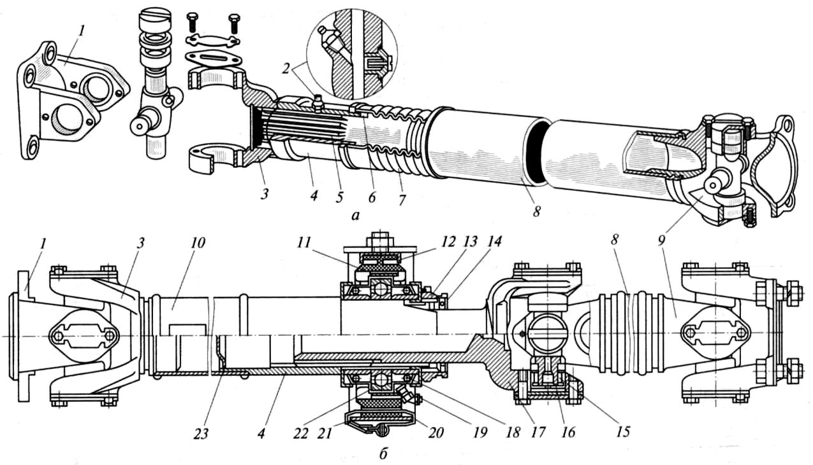

Рис. 2.6. Карданные передачи:
- – с одним валом; б – с двумя валами и упругими сочленениями; 1, 3 – вилки; 2, 19 – мас-ленки; 4 – шлицевая втулка; 5 – наконечник со шлицами; 6, 14, 18 – сальники; 7 – защитный чехол; 8 – карданный вал; 9 – карданный шарнир; 10 – промежуточный карданный вал; 11 – подушка опоры; 12 – скоба крепления подушки; 13 – гайка крепления подшипника про-межуточной опоры; 15 – игольчатый подшипник крестовины; 16 – крестовина; 17 – скользя-щая вилка; 20 – хомут; 21 – кронштейн опоры; 22 – шарикоподшипник; 23 – заглушка

  - Разобрать кардан автомобиля КАМАЗ-5320 (см. рис. 2.6), выполняя при этом следующее:
− разобрать кардан для смазки шлицевых соединений, удалить старую смазку и заложить новую. Запрещается добавлять новую смазку без удаления старой. Для автомобиля КамA3-5320 применяется смазка Литол–24;

− при помощи съемника выдавить на 15−20 мм стакан крестовины из вилки 1 (рис. 2.6 а, поз. 1), затем при помощи кусочка наждачной бумаги вытащить игольчатый подшипник; остальные подшипники выпрессовать таким же спосо-бом; − снять с крестовин торцовые уплотнения.

  - Собрать кардан, выполняя операции в последовательности, обратной разборке. Торцовые уплотнения напрессовывать при помощи оправки. Стрелки или метки на валу и вилке должны находиться на одной линии. Сборка шарни-ра с применением молотка недопустима. При сборке проверить момент силы затягивания болтов крепления крышек подшипников кардана: должен быть в пределах 79−88 Н·м для заднего моста и 122−137 Н·м для среднего моста авто-мобиля КАМАЗ-5320.

34

- Изучить устройство ведущих мостов автомобиля КАМАЗ-5320. Кон-струкции ведущих мостов аналогичны. Различаются они лишь тем, что проме-жуточный (средний) мост имеет блокируемый межосевой дифференциал (см. рис. 2.7), устройство которого необходимо изучить.
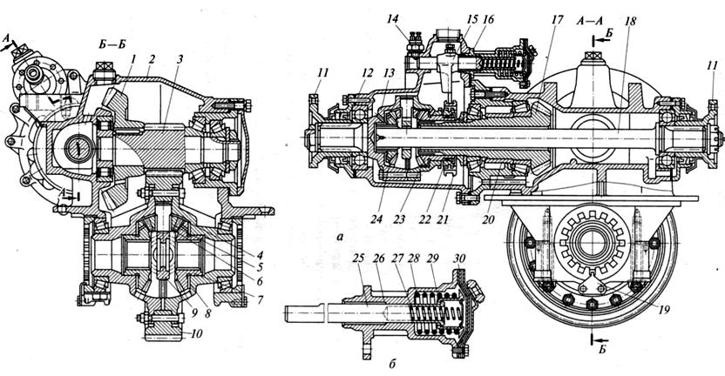

Рис. 2.7. Промежуточный мост с межосевым дифференциалом автомобиля КАМАЗ-5320:
- – конструкция; б – механизм включения блокировки; 1 – ведомая коническая шестерня (промежуточный вал); 2 – картер главной передачи; 3 – ведущая цилиндрическая шестерня; 4 – опорная шайба сателлита; 5 – сателлит; 6 – бронзовая втулка сателлита; 7 – полуосевая шестерня; 8 – опорная шайба полуосевой шестерни; 9 – крестовина; 10 – ведомое цилиндри-ческое колесо; 11 – фланец; 12 – картер межосевого дифференциала; 13 – передняя чашка дифференциала; 14 – микровыключатель; 15 – вилка муфты блокировки; 16 – механизм включения блокировки дифференциала; 17 – ведущая коническая шестерня; 18 – вал привода заднего моста; 19 – стопор гайки; 20 – распорная втулка; 21 – муфта блокировки; 22 – внут-ренняя зубчатая муфта; 23 – коническая шестерня привода промежуточного моста; 24 – ко-ническая шестерня привода заднего моста; 25 – шток; 26 – корпус; 27 – нажимная пружина; 28 – возвратная пружина; 29 – стакан штока; 30 – мембрана

  - Частично разобрать промежуточный мост автомобиля КамA3-5320 следующим образом:
− отвернуть гайки крепления фланца полуоси к ступице колеса, снять пружин-ные шайбы, извлечь из гнезд конусные разжимные втулки, монтажными болта-ми сдвинуть полуось, вынуть ее, снять прокладку из-под фланца; − аналогично снять вторую полуось;

− отвернуть гайки крепления главной передачи, снять пружинные шайбы, вы-вернуть пробку наливного отверстия, а вместо нее ввернуть рым-болт; − используя подъемный механизм, вытащить главную передачу, установить ее на подставку и закрепить;

35

- Разобрать главную передачу в следующем порядке (см. рис. 2.7):
а) вывернуть самоконтрящиеся болты крепления стопоров гаек подшип-ников дифференциала и снять стопоры;
б) вывернуть болты крепления крышек подшипников дифференциала. Перед снятием крышек отметить их положение относительно картера, так как крышки не взаимозаменяемы, а обработаны вместе с картером и резьба на них нарезана в один прием;

в) снять крышки и круглые регулировочные гайки, вынуть дифференци-
ал;

г ) расшплинтовать и отвернуть гайку крепления фланца кардана 11, снять шайбу и фланец;

д) отвернуть болты крепления передней крышки и снять ее, а также мас-лоотражатель и опорную шайбу;
е) вывернуть болты крепления задней крышки и снять ее;
ж) выпрессовать ведущий вал в сборе с ведущей шестерней 17;

з) вывернуть болты крепления и снять крышку стакана подшипников промежуточного вала-шестерни 3;

и) расстопорить и отвернуть гайку крепления наружного подшипника на промежуточном валу, снять опорную шайбу;
к) вворачивая монтажные болты, выпрессовать стакан в сборе с наруж-ным подшипником и наружной обоймой внутреннего подшипника, снять дис-танционные шайбы, установленные между подшипниками;
л) вынуть промежуточный вал с ведомой шестерней 1 первой ступени главной передачи;

Узлы дифференциала ведущей и ведомой шестерен не рассоединять, но обратить внимание на то, что при изменении передаточного числа ведущих мостов промежуточный вал и ведомая шестерня второй ступени заменяются другими из запасного комплекта.
- продефектировать разобранные детали;
- определить места регулировки ведущих мостов, запомнить, как и с помощью каких приспособлений, эта работа выполняется.

Согласно инструкции по эксплуатации автомобиля КАМАЗ-5320 регули-ровка ведущих мостов осуществляется опытным специалистом в условиях ре-монтной мастерской с использованием измерительных приборов и инструмен-тов.

  - Выполнить регулировки ведущих мостов автомобиля КАМАЗ-5320, соблюдая определенные условия:

- предварительный натяг в конических подшипниках ведущей конической шестерни в сборе при наличии осевого перемещения проводят путем уменьше-ния толщины пакета регулировочных шайб (заменой одной или обеих регули-ровочных шайб другими из запасного комплекта) на величину осевого переме-щения плюс 0,04−0,06 мм (толщина запасных регулировочных шайб составляет

3,10−3,12; 3,15−3,17; 3,25−3,27; 3,35−3,37; 3,45−3,47; 3,55−3,57; 3,65−3,67; 3,70−3,72 мм);

36

- момент силы затягивания гайки крепления фланца конической шестерни главной передачи должен быть 235−353 Н·м;

- сила для проворачивания стакана подшипников, которые должны быть сма-заны, должна находиться в пределах 11−23 Н (при снятой крышке сальника);

- предварительный натяг подшипников ведомой конической шестерни в сборе при наличии осевого перемещения проводят заменой одной или обеих шайб из комплекта запасных частей на величину осевого перемещения плюс 0,03−0,05 мм (толщина запасных шайб составляет 6,20−6,22; 6,22−6,27; 6,35−6,37; 6,45−6,47; 6,55−6,57; 6,65−6,67; 6,75−6,77; 6,80−6,82 мм);

- момент силы затягивания гайки подшипников должен быть 343,4−392,4 Н·м;
- сила для проворачивания стакана подшипников должна находиться в преде-лах 14−50 Н. Если после регулировки она меньше, регулировку необходимо по-вторить.

  - Собрать промежуточный мост автомобиля КАМАЗ-5320, выполняя операции в последовательности, обратной разборке. При установке прокладки под крышку цилиндрического роликового подшипника задней опоры ведущего вала главной передачи проследить, чтобы отверстие в прокладке совпало с от-верстием картера.

Контрольные вопросы к заданию 4

  - Для чего служит сцепление?
  - С какой целью под нажимные пружины сцепления устанавливают шайбы
- из какого материала они изготовлены?
  - Почему для разборки сцепления его устанавливают на специальное при-способление?
  - Почему при износе фрикционных накладок сцепление «буксует»?
  - Укажите назначение коробки передач.

37

Инструкционно-технологическая карта № 5

Разборка-сборка коробки передач и дистанционного привода
переключения передач автомобиля КАМАЗ-5320

Последовательность | Инструмент, | Технические условия
Операций | приспособление | и указания
- Частичная разборка коробки передач
1. | Вывернуть болты крепления верхней | Ключ гаечный |  | -
крышки КП |  | 17 мм
2. | Снять крышку КП с механизма пере- | - |  | -
ключения передач
3. | Снять уплотнительную прокладку | - |  | -
4. | Вывернуть болты крепления фланце- | Ключ гаечный
вой крышки подшипника ведущего вала |  |  |  | -
 |  | 14 мм
Делителя
5. | Снять фланцевую крышку | - |  | -
6. | Снять уплотнительную прокладку | Отвертка |  | -
7. | Извлечь из корпуса муфты сцепления | Молоток, | Молоток | и | выколотку
ведущий вал делителя в сборе с маслона- |  |  | использовать |  | при за-
 |  | выколотка
гнетательным устройством |  |  | трудненном выходе вала
8. | Отвернуть гайку крепления маслона- | Ключ специальный |  | -
гнетательного устройства
9. | Снять шайбу маслонагнетательного | - |  | -
Устройства
 | 2. Сборка | коробки передач
1. | Установить на ведущий вал шайбу | - |  | -
маслонагнетательного устройства
2. | Завернуть гайку крепления маслона- | Ключ специальный |  | -
гнетательного устройства |  |  | Для установки подшип-
3. | Установить ведущий вал делителя в | Молоток, | ника ведущего вала де-
 |  |  | лителя на место исполь-
корпусе муфты сцепления |  | выколотка
 |  |  | зовать молоток и выко-
4. | Установить на место уплотнительную |  | лотку
прокладку фланцевой крышки подшип- |  | - |  | -
ника ведущего вала делителя
5. | Установить фланцевую крышку | - |  | -
6. | Завернуть болты крепления фланце- | Ключ гаечный |  | -
вой крышки |  | 14 мм
7. | Установить на корпус КП уплотни-
тельную прокладку крышки механизма |  | - |  | -
переключения передач
8. | Установить крышку механизма пере- | - |  | -
ключения передач
9. | Завернуть болты крепления верхней | Ключ гаечный |  | -
Крышки |  | 17 мм

38

 |  |  |  |  | Продолжение ИТК № 5
 | Последовательность |  |  | Инструмент, | Технические условия
 |  | операций |  | приспособление | и указания
 |  | 3. Разборка дистанционного |  | привода переключения | передач
1. | Завернуть установочный (стопорный) |  |  | Ключ гаечный
болт в опору рычага переключения пере- |  |  |  |  | -
 |  |  |  | 13 мм
дач
2. | Завернуть установочный (стопорный) |  |  | Ключ гаечный
болт в шток рычага механизма переклю- |  |  |  |  | -
 |  |  |  | 13 мм
чения передач (поворотный фланец)
3. | Ослабить | стяжные болты | регулиро- | Ключ гаечный | -
вочного фланца |  |  |  | 19 мм
4. | Вывернуть | стяжные болты, соеди- |  | Ключ гаечный
няющие регулировочный фланец и фла-
 |  |  |  | 13 мм | -
нец штока рычага переключения передач
(поворотный фланец)
5. | Навернуть регулировочный фланец на |  |  | - | -
тягу и рассоединить привод
 |  | 4. Сборка дистанционного |  | привода переключения | передач
 |  |  |  |  | Фланец выворачивать до
1. | Вывернуть регулировочный фланец |  |  | - | совпадения отверстий
 |  |  |  |  | под четыре болта креп-
 |  |  |  |  | ления
2. | Завернуть стяжные болты, соединяю- |  |  |  | Момент сил при затяги-
щие регулировочный фланец и фланец |  |  |  | Ключ гаечный | вании болтов 40−50 Н·м
штока переключения передач (поворот- |  |  |  | 13 мм
ный фланец) |  |  |  |  | -
3. | Завернуть стяжные болты регулиро- |  |  | Ключ гаечный
вочного фланца |  |  |  | 19 мм
4. | Вывернуть | установочный | (стопор- | Ключ гаечный | Болт вывернуть на 21 мм
ный) болт из рычага переключения пере- |  |  |  |  | (по шагу резьбы болта)
 |  |  |  | 13 мм
дач
5. | Вывернуть | установочный | болт из | Ключ гаечный | Болт вывернуть на 31 мм
штока поворотного фланца |  |  |  | 13 мм

Инструкционно-технологическая карта № 6

Разборка-сборка и регулировка главной передачи заднего моста

автомобиля КАМАЗ-5320

 | Последовательность | Инструмент, | Технические условия
 | Операций | приспособление | и указания
 | 1. Разборка главной передачи заднего моста
1. | Вывернуть самоконтрящиеся болты креп- | Ключ гаечный
ления стопоров гаек подшипников диффе- |  | 10 мм | -
Ренциала
2. | Снять стопоры | - | -
3. | Отогнуть стопорные пластины болтов | Отвертка, пасса- | Отметить положение
крепления крышек подшипников дифферен- |  | тижи | крышек относительно
Циала |  |  | картера

39

 |  |  |  |  |  | Продолжение ИТК № 6
 | Последовательность |  |  |  | Инструмент, | Технические условия
 |  | операций |  |  | приспособление | и указания
4. Вывернуть болты крепления крышек |  |  |  |  | Ключ гаечный | -
 |  |  |  |  | 27 мм
5. | Снять крышку подшипников |  |  |  | - | -
6. Снять круглые гайки подшипников диф- |  |  |  |  | - | -
ференциала
7. | Вынуть дифференциал |  |  |  | Шплинтодер | -
8. Расшплинтовать гайку крепления фланца |  |  |  |  | - | -
карданного вала
9. | Отвернуть гайку крепления фланца кар- |  |  |  | Ключ специаль- | -
данного вала |  |  |  |  | ный торцовый
 |  |  |  |  | 41 мм
10. | Снять шайбу и фланец |  |  |  | Съемник трех- | -
 |  |  |  |  | лапный
11. | Вывернуть | болты | крепления | передней | Ключ гаечный
крышки сальникового |  |  | уплотнения | подшип- |  | -
 |  |  |  |  | 17 мм
ников вала ведущей шестерни
12. | Снять крышку сальникового уплотнения, |  |  |  |  | Крышку снимать осто-
 |  |  |  |  | - | рожно, чтобы не по-
маслоотражатель, опорную шайбу
 |  |  |  |  |  | вредить сальник
13. | Вывернуть | болты | крепления | задней | Ключ гаечный | -
крышки |  |  |  |  | 17 мм
14. | Снять крышку |  |  |  | - | -
15. | Выпрессовать ведущий вал в сборе с ко- |  |  |  | Молоток, | -
нической шестерней |  |  |  |  | выколотка
16. | Вывернуть | болты | крепления | крышки | Ключ гаечный | -
подшипника промежуточного вала |  |  |  |  | 19 мм
17. | Снять крышку |  |  |  | Молоток, | -
 |  |  |  |  | выколотка
18. | Расстопорить гайку крепления подшипни- |  |  |  | - | -
ков промежуточного вала
19. | Отвернуть гайку крепления подшипников, |  |  |  | Ключ гаечный | -
снять опорную шайбу |  |  |  |  | 17 мм
20. | Снять стакан подшипников промежуточ- |  |  |  | Использовать
ного вала вместе с передним подшипником и |  |  |  |  | монтажные | -
наружной обоймой заднего подшипника |  |  |  |  | болты
21. | Снять регулировочные шайбы между |  |  |  | - | -
подшипниками
 |  |  |  |  |  | Узлы ведомой, веду-
22. | Вынуть узел промежуточного вала с ве- |  |  |  | - | щей шестерен и диф-
домым коническим колесом |  |  |  |  |  | ференциала дальше не
 |  |  |  |  |  | разбирать

40

 |  | Продолжение ИТК № 6
Последовательность | Инструмент, | Технические условия
операций | приспособление | и указания
- Регулировка конических подшипников

  - Проверить осевой зазор в конических подшипниках ведущей шестерни. Для обес-печения предварительного натяга в кониче-ских подшипниках при наличии осевого пе-ремещения необходимо уменьшить толщину пакета прокладок между подшипниками пу-тем замены одной или обеих регулировоч-ных шайб на величину осевого перемещения плюс 0,04−0,06 мм

- Затянуть гайку крепления фланца кониче-ской шестерни главной передачи заднего моста

- Зашплинтовать гайку

- Зацепить динамометр за стакан подшип-ников и провернуть стакан. Подшипники пе-ред регулировкой должны быть смазаны. Чтобы крышка сальника не оказывала сопро-тивления, сдвинуть ее предварительно вверх

- Для обеспечения предварительного натяга в конических подшипниках ведомой шестер-ни в сборе при наличии осевого перемещения уменьшить толщину пакета, используя регу-лировочные шайбы, на 0,03−0,05 мм

- Затянуть гайку крепления подшипников и застопорить

- Проверить усилие по динамометру для проворачивания стакана подшипников

-

Ключ гаечный
- мм,

пассатижи

-

Динамометр

-

Ключ гаечный
- мм

Динамометр

Толщина шайб в до-полнительном ком-плекте, мм:

3,10−3,12;

3,15−3,17;

3,25−3,27;

3,35−3,37;

3,45− 3,47;

3,55−3,57;

3,65−3,67;

3,70−3,72

Момент силы при затя-гивании гайки
240−360 Н·м

Усилие, проверяемое после пяти полных оборотов стакана под-шипников, должно быть 11−23 Н.

Толщина регулировоч-ных шайб из дополни-тельного комплекта, мм:

6,20−6,22;

6,25−6,27;

6,35−6,37;

6,45−6,47;

6,55−6,57;

6,65−6,67;

6,75−6,77;

6,80−6,82

Момент силы при затя-гивании гайки

350−400 Н·м

Усилие должно состав-

лять 14−50 Н. Если усилие отличается от нормы, регулировку повторить

41

 |  | Окончание ИТК № 6
Последовательность | Инструмент, | Технические условия
операций | приспособление | и указания
  - Сборка главной передачи

- Установить узел промежуточного вала с
ведомым коническим колесом в картер глав- |  | - | -
ной передачи
2. | Установить крышку подшипников проме- | - | -
жуточного вала
3. | Завернуть болты крепления крышки под- | Ключ гаечный | -
шипников промежуточного вала |  | 19 мм
 |  |  | При установке | про-
4. | Установить прокладку между крышкой |  | кладки следить, | чтобы
 |  | - | совместились | отвер-
подшипника и картером главной передачи
 |  |  | стия для смазки под-
5. | Установить узел ведущей шестерни в сбо- |  | шипника
 |  | - | -
ре
6. | Установить крышку заднего подшипника | - | -
ведущего вала
7. | Завернуть болты крепления крышки зад- | Ключ гаечный | -
него подшипника |  | 17 мм
- Сдвинуть и установить на место крышку
сальникового уплотнения конических под- |  | - |  | -
шипников ведущей шестерни
9. Завернуть болты крепления крышки саль- |  | Ключ гаечный |  | -
никового уплотнения |  | 17 мм
10. | Установить в картер главной передачи | - |  | -
дифференциал
11. Установить крышки подшипников диф- |  |  | Крышки устанавливать
ференциала со стопорными пластинами бол- |  | -
 |  |  | по меткам
тов
 |  | Ключ гаечный | Болты | завертывать | не
12. | Завернуть болты крепления крышек
 |  | 27 мм | до конца
 |  |  | Гайки | завертывать | на
13. | Завернуть круглые гайки крышек под- |  | одинаковое число обо-
 |  | - | ротов | до устранения
шипников
 |  |  | осевого | перемещения
 |  | Ключ гаечный | подшипников
14. Завернуть до конца болты крепления и
 |  | 22 мм, |  | -
застопорить их пластинами
 |  | пассатижи
15. | Установить на крышки подшипников | Ключ гаечный
стопоры и завернуть в них самоконтрящиеся |  |  |  | -
 |  | 10 мм
болты

